|  |  |
| --- | --- |
| Министерство науки и высшего образования Российской Федерации  Санкт-Петербургский политехнический университет Петра Великого  Институт компьютерных наук и технологий  Высшая школа киберфизических систем и управления | |
| ОТЧЁТ  по дисциплине «Алгоритмизация и программирование»  Тема: «Вычисления значений рядных функций» | |
| **Выполнил**: |  |
| студент гр. | ____________________ Ш.М Абид А |
|  | дата, подпись |
|  |  |
| **Проверил**: |  |
|  | ____________________ |
|  | дата, подпись |
|  | |

**Задание:**  
**2.1 Формулировка задания**

Есть – рядная функция, есть – функция взятая из стандартной ма-

тематической библиотеки.

Необходимо:

- Вывести рекуррентную форму приращения рядной функции;

- написать программу для вычисления значения рядной и библио-

течной функции;

- вычислить невязку (дельту) формула (1) значений рядной

функции и стандартной библиотечной функции;

- проанализировать динамику изменения значения невязки в зави-

симости от количества слагаемых в ряде.

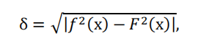

где f– рядная функция,

F – библиотечная функция.

Вычисления ряда проводить до условия минимизации значения разно-

сти двух соседних членов ряда меньше заданного формула (2). Ряд рассчи-

тывать через рекуррентную форму расчета ряда, что есть в приложении А и Б

В конце документа

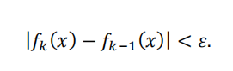

**Вариант заданной собственной функции:**

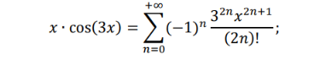

1. **Tекст программы**

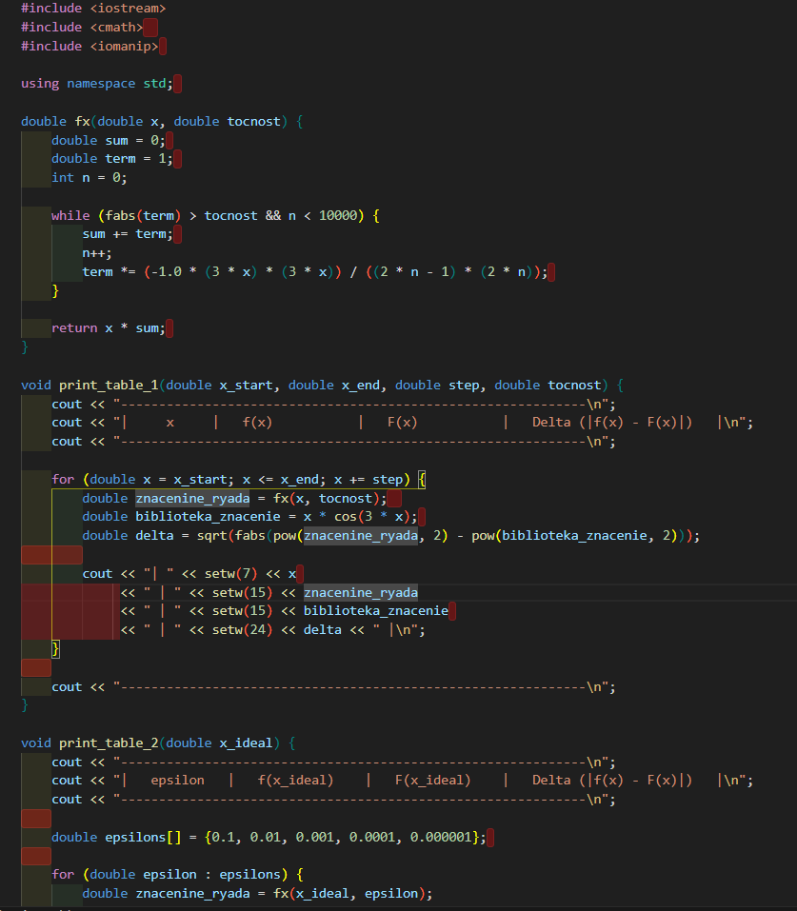

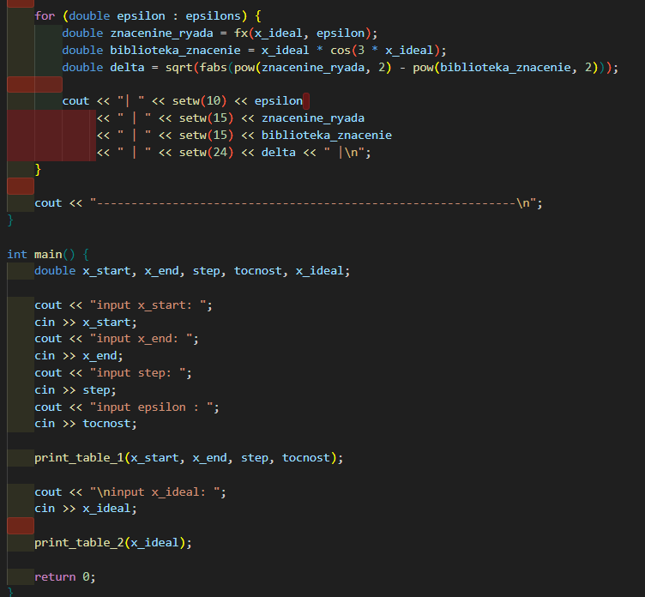

**3 .входные и выходные данные**

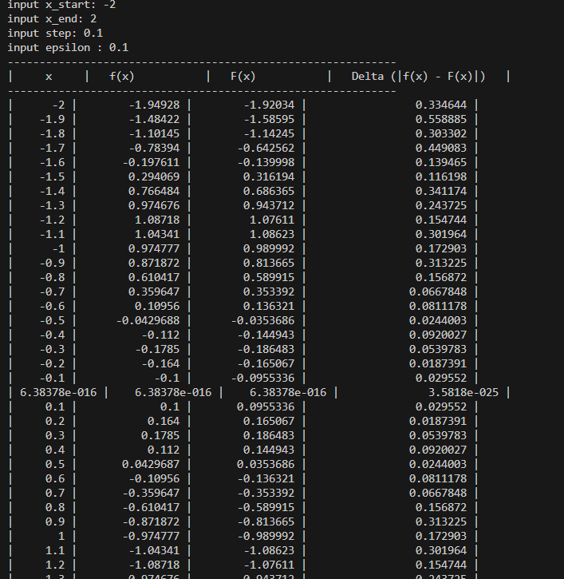

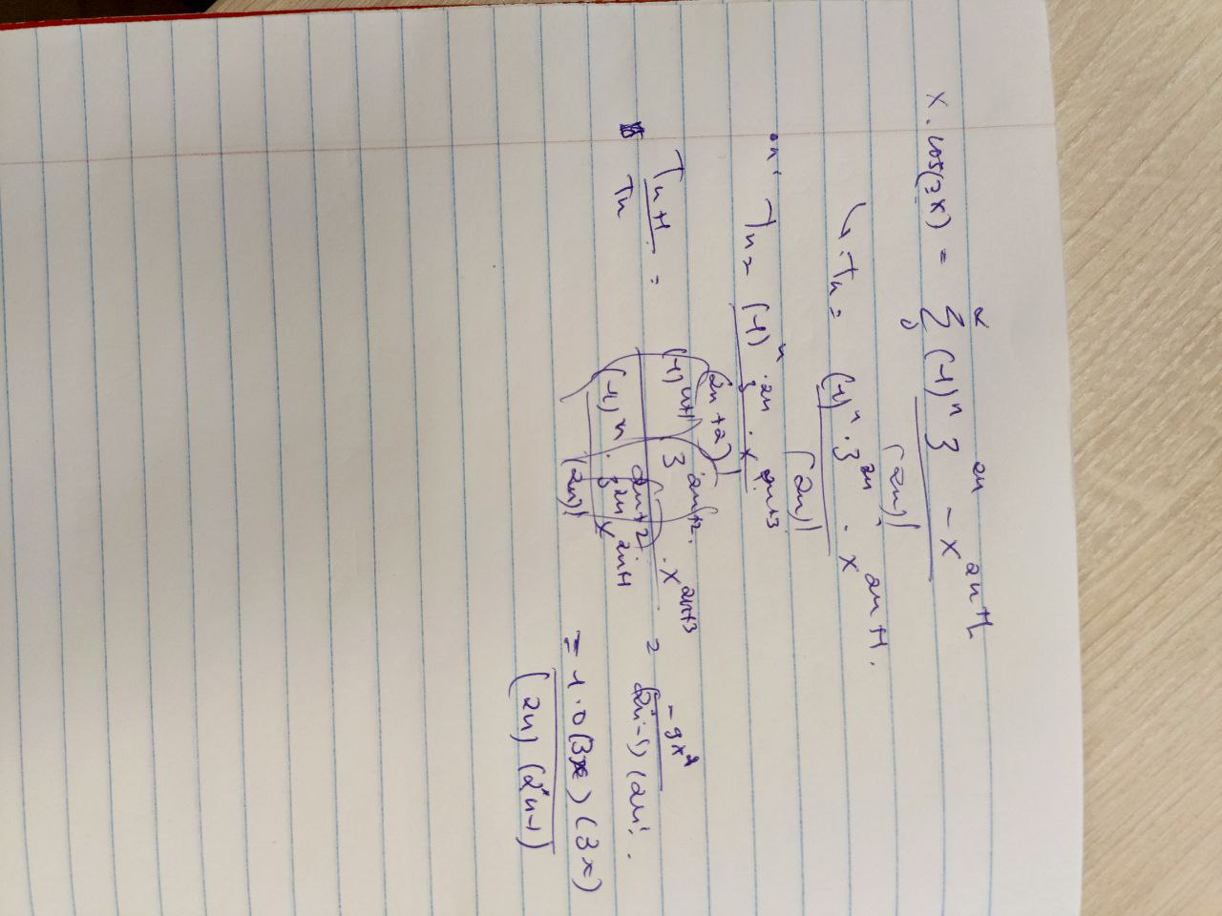

**Вывод:**

У меня получилось написать корректный код, который работает в соответствии с условием задания. Во время написания работы, я научился:

* научился вычислить значений рядных функций;